Experiência de monitoria em História da Arquitetura e do Urbanismo no Brasil II: A análise gráfica como estímulo à relação entre as disciplinas de história e projeto

Rayssa de Carvalho Marques¹; Márcio Cotrim²; Wylnna Vidal³; Nelci Tinem³.
Centro de Tecnologia – CT; Arquitetura e Urbanismo – Monitoria Voluntária.

INTRODUÇÃO
A disciplina de História da Arquitetura e do Urbanismo no Brasil II (HAUB II), ministrada pelo professor Márcio Cotrim Cunha, tem como objeto de estudo a arquitetura e o espaço urbano moderno no Brasil no século XX. Esse estudo objetiva além do conhecimento nos campos das artes, cultura e das ciências humanas, a aquisição de repertório e reflexão/avaliação da produção realizada, subsidiando o desenvolvimento de projetos e sua representação. A metodologia adotada está vinculada ao Laboratório de Pesquisa Projeto e Memória (LPPM), da UFPB, que tem por objetivo estudar a produção arquitetônica moderna através da análise gráfica de seus exemplares paradigmáticos, seus processos construtivos e seus elementos estruturais, funcionais e simbólicos. O trabalho desenvolvido pelo laboratório, juntamente à monitoria, visa à alimentação do banco de dados hm+hc⁴, disponível no site do LPPM (www.lppm.com.br) e o objeto da pesquisa é a residência unifamiliar, abordada por meio de registro gráfico, modelagem física/digital e análise comparativa do material elaborado.

METODOLOGIA
Desenvolvida em parceria com o LPPM, a monitoria é responsável pela apresentação em aula expositiva do passo a passo do trabalho aos alunos; pela disponibilização dos templates (redesenho, maquete digital e quadro analítico), do arquivo tutorial com todas as explicações necessárias e de um modelo de trabalho, desenvolvidos pelo LPPM; bem como, juntamente ao professor da disciplina, pelo auxílio na elaboração do redesenho do projeto em caso de dúvidas com relação ao material encontrado e no quadro de análise no que diz respeito à explicação dos parâmetros sugeridos pelo laboratório. Cabe aos alunos, ainda, a execução do modelo digital do projeto e, no caso da disciplina de História da Arquitetura e do Urbanismo no Brasil II, do modelo físico, assim como a apresentação dos resultados finais do trabalho por meio de texto ou seminário.
Seguindo a metodologia, os trabalhos desenvolvidos nas disciplinas passam por uma triagem e correções no laboratório para posterior inserção no banco de dados do hm+hc. Essa seleção também é feita pelos monitores como complementação da carga horária e todo o material elaborado fica disponível na rede mundial de computadores.
Com relação ao material preparado pelos alunos, o redesenho e o modelo físico/digital consiste na síntese resultante da incorporação e interpretação das informações coletadas em desenhos técnicos, fotografias, entrevistas, croquis, etc. Já o quadro de análise é o resultado da manipulação/transformação de desenhos, modelos descritivos ou de representação e de textos que sintetizam a análise. Esse é composto por diferentes parâmetros que se dividem em três grupos: Funcional (entorno, implantação, topografia, orientação solar/ insolação, circulação e acessos, zoneamento e setorização e organização espacial), Formal (geometria da planta, volumetria e fachadas) e Construtivo (materiais, lógica estrutural, cobertura, elementos de adequação climática e sistemas de aberturas). Ambos visam à compreensão do objeto de estudo através da observação crítica do edifício, partindo do princípio de que as diversas formas de análise gráfica conformam instrumentos de aproximação entre a teoria/história e o projeto.
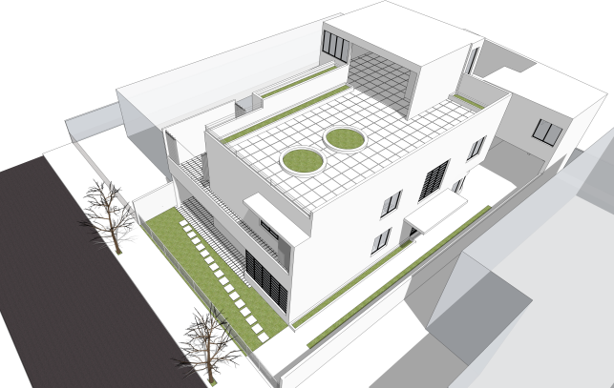
Figuras 01 e 02: Etapas do trabalho realizado pelos alunos. Elaboração do redesenho e elaboração da maquete digital da Casa Schawartz, 1932, Rio de Janeiro, Arq. Lucio Costa e G. Warchavchik (elaborado por Diego Gomes, Pedro Coura, Priscilla Praxedes e Yarlla Delmondes). Fonte: acervo LPPM.

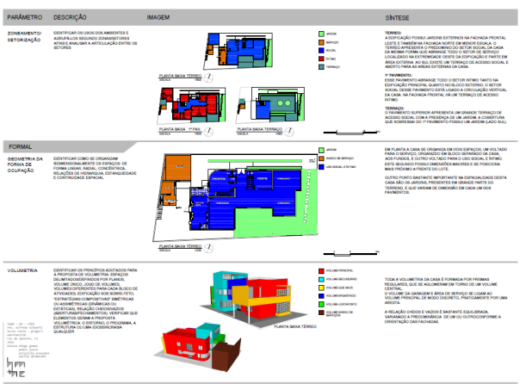
Figuras 03 e 04: Etapas do trabalho realizado pelos alunos. Elaboração da maquete física e análise gráfica da Casa Schawartz, 1932, Rio de Janeiro, Arq. Lucio Costa e G. Warchavchik (elaborado por Diego Gomes, Pedro Coura, Priscilla Praxedes e Yarlla Delmondes). Fonte: acervo LPPM.

CONCLUSÕES
Acredita-se que o método adotado, apesar de exigir pesquisa, tempo para absorção das informações, extrema dedicação e concentração no trabalho, facilita a compreensão da obra analisada, proporciona o conhecimento da produção do arquiteto e de sua época, e aumenta o “repertório” do aluno, aproximando ainda mais a teoria e o projeto. Considera-se, também, como aluna, a atividade interessante e bastante proveitosa, tornando a disciplina mais dinâmica do que as tradicionais aulas de história e, como monitora, uma experiência bastante válida, não só no que diz respeito ao convívio com diferentes professores e alunos, mas também à transmissão, aprofundamento, aquisição de conhecimentos e, sobretudo, ao incentivo à pesquisa, fundamental não só na vida acadêmica, mas na formação de qualquer profissional.

REFERÊNCIAS
BAKER, Geoffrey. Análisis de la forma. Urbanismo y Arquitectura. México: Gustavo Gilli, 1991.
BOTELLA, Elena Mata. El análisis gráfico de la casa. E.T.S. de Arquitectura de Madri, 2002. (Tese Doutoramento).
COTRIM, Marcio. TINEM, Nelci. VIDAL, Wylnna C. L. Ateliers de história da arquitetura: de desenhos e modelos descritivos a desenhos e modelo analíticos. In: 2º Seminário Internacional Representar Brasil2013 - As representações na Arquitetura, Urbanismo e Design. São Paulo, 2013. Disponível em: <http://www.lppm.com.br/?q=node/426>.
COTRIM, Marcio; TINEM, Nelci; VIDAL, Wylnna. O registro gráfico como estratégia de documentação possível. In: 2º Seminário Ibero-Americano Arquitetura e Documentação, 2011, Belo Horizonte. Anais do 2º Seminário Ibero-Americano Arquitetura e Documentação. Belo Horizonte: UFMG, 2011. Disponível em: <http://www.lppm.com.br/?q=node/215>.
COTRIM, Marcio; VIDAL, Wylnna; TINEM, Nelci. Diálogos gráficos: o uso do desenho mediando aproximações entre história e projeto na formação do arquiteto. In: 7º Fórum de Pesquisa FAU-Mackenzie, 2011, São Paulo. Anais do 7º Fórum de Pesquisa FAU-Mackenzie. São Paulo: FAU Mackenzie, 2011. v. único. Disponível em: <http://www.lppm.com.br/?q=node/216>.
MAHFUZ, E. Teoria, história e crítica e prática de projeto. Arquitextos nº 042, Texto Especial nº 202. São Paulo, Portal Vitruvius, Nov. 2007. Disponível em: <www.vitruvius.com.br/arquitetxtos/arq000/esp202.asp>.
MARQUES, S & VELOSO, M. A pesquisa como elo entre prática e teoria do projeto: alguns caminhos possíveis. Arquitextos nº 088, Texto Especial nº 438. São Paulo, Portal Vitruvius, set. 2007. Disponível em: <www.vitruvius.com.br/arquitetxtos/arq000/esp438.asp>.

